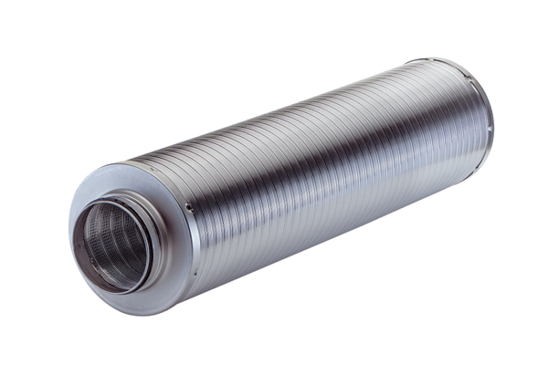Rohrschalldämpfer RSR 35/50-1Verpackungseinheit: 1 StückSortiment: C
Artikelnummer: 0092.0607Hersteller: MAICO

